MusicMan®
Mini Style MP3 Player TX-52
Gebruiksaanwijzing
U treft de Verklaring van Conformiteit voor dit apparaat aan op de volgende Internet-link:
www.technaxx.de/ (in de onderste balk “Konformitätserklärung”). Voordat u het apparaat de eerste keer, lees aandachtig de gebruiksaanwijzing.
Dit product heeft een oplaadbare batterij. Het moet volledig worden opgeladen voor het eerste ingebruikname. OPMERKING: Laad de batterij van het apparaat iedere 2–3 maanden op als deze niet gebruikt wordt!
Telefoonnummer voor technische ondersteuning: 01805 012643 (14 cent/minuut vanaf een Duitse vaste lijn en 42 cent/minuut vanaf mobiele netwerken). Gratis E-mail: support@technaxx.de
Bijzonderheden
 MP3 speler
 USB 2.0
 Ondersteunt muziekformaten MP3 & WMA
 Ingebouwde MicroSD kaartsleuf
 Ondersteunt MicroSD kaart tot 32GB (Fat32 geformatteerd)
 Geïntegreerde aansluiting voor een koptelefoon
 Elegante aluminium behuizing
 Erg klein zakformaat, makkelijk mee te nemen, waar u ook heengaat
Technische specificaties
Muziekformaat |  |  | MP3 & WMA
Bitsnelheid |  |  | 8 ~ 320 kbps
Batterij | Geïntegreerde oplaadbare lithium-polymeer batterij 130mAh met 3,7V
Oplaadttijd |  |  | 1,5 ~ 2 uur
Speelduur |  |  | ~ 7 uur
Omgevingstemperatuur |  |  | –20 ~ +60°C
Relatieve vochtigheid |  |  | 20% ~ 93% (40°C)
Gewicht / Afmetingen |  |  | 10 g / (L) 2,1 x (B) 2,1 x (H) 2,1 cm
Inhoud verpakking |  | MusicMan® Mini Style MP3 Speler TX-52, Koptelefoon, 3.5mm aansluitkabel naar USB oplaadkabel, Gebruikersaanwijzing
1. Opladen
Laad voor ingebruikname de batterij volledig op met de meegeleverde USB/3,5mm oplaadkabel. Steek de oplaadkabel in de 3,5mm aansluiting van de speler (6) en het andere einde in de USB poort van uw PC/Laptop, of de USB poort van een oplader. Als de speler wordt opgeladen, dan licht de LED (8) ROOD op, en brandt continue. Zodra het volledig is opgeladen gaat de LED UIT. (Het wordt aangeraden om de speler tijdens het opladen uit te zetten, omdat het langer duurt om volledig op te laden als de speler tijdens het laden in gebruik is). Laad de speler a.u.b. tenminste 2 uur op voor het eerste gebruik! OPMERKING: Laad de batterij van het apparaat iedere 2–3 maanden op als deze niet gebruikt wordt!

2. Productoverzicht
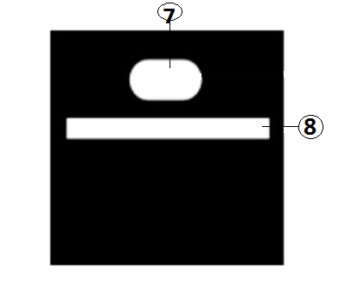

Tabel voor het productoverzicht
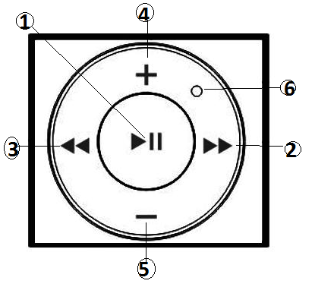
1 | AAN / UIT / AFSPELEN / PAUZE
 | AAN  UIT  AFSPELEN  PAUZE | Druk de toets (1) om de speler AAN te zetten  Druk de toets (1) om de speler UIT te zetten  Druk de toets (1) om het gepauzeerde nummer te hervatten  Druk de toets (1) om het spelende nummer te pauzeren
2 | VOLGENDE | Druk kort op de toets om naar het volgende nummer te gaan.
3 | VORIGE | Druk kort op de toets om naar het volgende nummer te gaan.
4 | Vol+ | Druk in en houd vast om het volume te verhogen
5 | Vol- | Druk in en houd vast om het volume te verlagen
6 | Status indicator | Het LED indicatielampje knippert of blijft constant branden, afhankelijk van de status van de speler
7 | Koptelefoon | Sluit uw koptelefoon* (* meegeleverd) hier aan om het spelende nummer te beluisteren
8 | Micro-SD kaartsleuf

3. IN-/UITschakelen (zie toets 1)
(a) Zet de speler AAN: druk 2–3 seconden op toets (1); de LED (6) gaat GROEN branden

(b) Zet de speler UIT: druk 2–3 seconden op toets (1); de GROENE LED (6) gaat UIT

4. Micro-SD kaartsleuf gebruik
(a) Sluit eerst de koptelefoon aan op de koptelefoonaansluiting (7)

(b) Doe een MicroSD-kaart in de MicroSD-kaartsleuf (8). De muziek begint automatisch te spelen. De GROENE LED (6) gaat knipperen. Om het afspelen van de muziek te pauzeren drukt u eenmaal op de  toets; druk opnieuw en het afspelen van de muziek wordt hervat.

(c) Druk kort op de  toets om het vorige nummer te beluisteren. Druk kort op de  toets om het volgende nummer te beluisteren. Druk de (+) toets in en houd vast om het volume te verhogen. Druk de (-) toets in en houd vast om het volume te verlagen.

(d) Als u de speler wilt aansluiten op een externe luidspreker, sluit de speler dan op de luidspreker aan met een 3,5mm kabel aan beide zijden.

Waarschuwingen
● Als het apparaat niet wordt ingeschakeld of uitschakelt na inschakeling, controleer of de batterij volledig is opgeladen. Als de batterij leeg is, laad deze volledig op en probeer opnieuw. (We bevelen aan om het apparaat eenmaal per week op te laden als u het gedurende een lange periode niet gebruikt).
● Laad de speler alleen op via de poort van een PC/Laptop/Oplader met de meegeleverde originele 3,5mm Aansluiting/USB oplaadkabel.
● Probeer niet om het apparaat uit elkaar te halen, dit kan leiden tot kortsluiting of zelfs schade.
● Het apparaat niet laten vallen of door elkaar schudden, de interne printplaten of mechanische onderdelen kunnen schade oplopen.
● Plaats het apparaat in een droge en goed geventileerde ruimte. Vermijd hoge vochtigheid en hoge temperaturen. Stel de batterijen tevens niet bloot aan overmatige warmte of direct zonlicht.
● Deze speler is niet waterdicht, houd het dus uit de buurt van vocht.
● Houd de speler uit de buurt van kleine kinderen.

Aanwijzingen voor milieubescherming: Verpakkingsmaterialen zijn grondstoffen en kunnen opnieuw worden gebruikt. Voer oude apparatuur niet af met het huishoudelijk afval. Reiniging: Bescherm het toestel tegen verontreiniging. Reinig het toestel uitsluitend met een zachte doek. Vermijd het gebruik van ruwe of schurende materialen. Gebruik GEEN oplosmiddelen of andere agressieve schoonmaakmiddelen. Veeg het toestel na het reinigen zorgvuldig af. Distributeur: Technaxx Deutschland GmbH & Co.KG, Kruppstr. 105, 60388 Frankfurt a.M., Duitsland
